TÀI LIỆU ĐẶC TẢ YÊU CẦU PHẦN MỀM (SRS)
Tên dự án: Private Locket - Self-hosted Social Widget
Phiên bản: 1.0
Ngày lập: 15/01/2026
Người thực hiện: Trần Bảo Thắng

1. GIỚI THIỆU (INTRODUCTION)
1.1. Mục đích (Purpose)
Tài liệu này mô tả chi tiết các yêu cầu chức năng và phi chức năng cho hệ thống "Private Locket". Hệ thống này là một mạng xã hội thu nhỏ, cho phép người dùng tự lưu trữ (self-host) để chia sẻ hình ảnh và khoảnh khắc thời gian thực với nhóm bạn bè thân thiết mà không phụ thuộc vào các nền tảng mạng xã hội công cộng.
1.2. Phạm vi dự án (Scope)
- Hệ thống bao gồm:
  - Backend Server (Python/Flask) chạy trên máy tính cá nhân.
  - Cơ sở dữ liệu SQLite lưu trữ cục bộ.
  - Giao diện Web App (Mobile-first) cho người dùng cuối.
  - Kết nối Internet thông qua giải pháp Tunneling (NPort/Cloudflare).
- Tính năng chính: Đăng ký/Đăng nhập, Đăng ảnh kèm Caption, Xem bản tin (Feed), Bình luận thời gian thực.

2. MÔ TẢ TỔNG QUAN (OVERALL DESCRIPTION)
2.1. Đối tượng người dùng (User Classes)
- Host (Người quản trị): Người sở hữu máy tính chạy Server. Chịu trách nhiệm bật/tắt hệ thống và duy trì kết nối mạng.
- Member (Thành viên): Người dùng truy cập qua liên kết công khai (Public Link) trên thiết bị di động để xem và đăng ảnh.
2.2. Môi trường vận hành (Operating Environment)
- Server: Máy tính cá nhân (Windows/macOS/Linux) cài đặt Python 3.x.
- Client: Trình duyệt web trên thiết bị di động (Chrome, Safari) có kết nối 4G/Wifi.
- Network: Sử dụng giao thức HTTPS thông qua NPort Tunneling để đảm bảo bảo mật đường truyền.

3. YÊU CẦU CHỨC NĂNG (FUNCTIONAL REQUIREMENTS)
3.1. Quản lý tài khoản (Authentication)
- FR-01: Đăng ký (Register)
  - Hệ thống cho phép người dùng tạo tài khoản mới với Username (duy nhất) và Password.
  - Password phải được mã hóa (Hashing) trước khi lưu vào Database.
- FR-02: Đăng nhập (Login)
  - Người dùng truy cập vào các chức năng chính phải thông qua bước xác thực danh tính.
  - Hỗ trợ cơ chế "Remember Me" qua Session để không phải đăng nhập lại liên tục.
3.2. Đăng bài (Posting)
- FR-03: Đăng ảnh (Upload Photo)
  - Người dùng có thể chọn ảnh từ thư viện hoặc chụp trực tiếp từ camera.
  - Hệ thống tự động đổi tên file ảnh (theo Timestamp) để tránh trùng lặp dữ liệu.
- FR-04: Viết trạng thái (Captioning)
  - Người dùng có thể nhập văn bản mô tả cho bức ảnh (không bắt buộc).
  - Caption được hiển thị đè lên ảnh (Overlay) hoặc ngay bên dưới ảnh.
3.3. Tương tác (Interaction)
- FR-05: Xem bản tin (View Feed)
  - Hiển thị danh sách ảnh của tất cả thành viên theo thứ tự thời gian (Mới nhất lên đầu).
  - Hiển thị thông tin người đăng và thời gian đăng (ví dụ: 10:30 15/01).
- FR-06: Bình luận (Chat/Comment)
  - Người dùng có thể gửi bình luận văn bản vào từng bài viết.
  - Bình luận hiển thị ngay lập tức kèm theo tên người gửi và thời gian gửi.

4. YÊU CẦU PHI CHỨC NĂNG (NON-FUNCTIONAL REQUIREMENTS)
4.1. Bảo mật (Security)
- Mật khẩu người dùng không được lưu dưới dạng văn bản thuần (Plain text) mà phải dùng thuật toán băm (Scrypt/Bcrypt).
- Toàn bộ dữ liệu truyền tải qua Internet phải được mã hóa SSL/HTTPS (được cung cấp bởi Cloudflare Edge Network).
4.2. Hiệu năng (Performance)
- Thời gian phản hồi khi đăng ảnh (Upload time) không quá 5 giây trong điều kiện mạng 4G ổn định.
- Giao diện người dùng phải tương thích (Responsive) với các kích thước màn hình điện thoại thông dụng.
4.3. Tính sẵn sàng (Availability)
- Hệ thống phụ thuộc vào trạng thái hoạt động của máy tính Host. Nếu Host tắt máy hoặc mất mạng, hệ thống sẽ ngừng hoạt động.
- Lưu ý: Phiên làm việc qua NPort miễn phí giới hạn trong 4 giờ liên tục (cần khởi động lại kết nối sau đó).

5. MÔ HÌNH HỆ THỐNG (SYSTEM MODELS)
5.1. Sơ đồ Use Case (Use Case Diagram)
Mô tả các tương tác giữa Thành viên và Hệ thống.
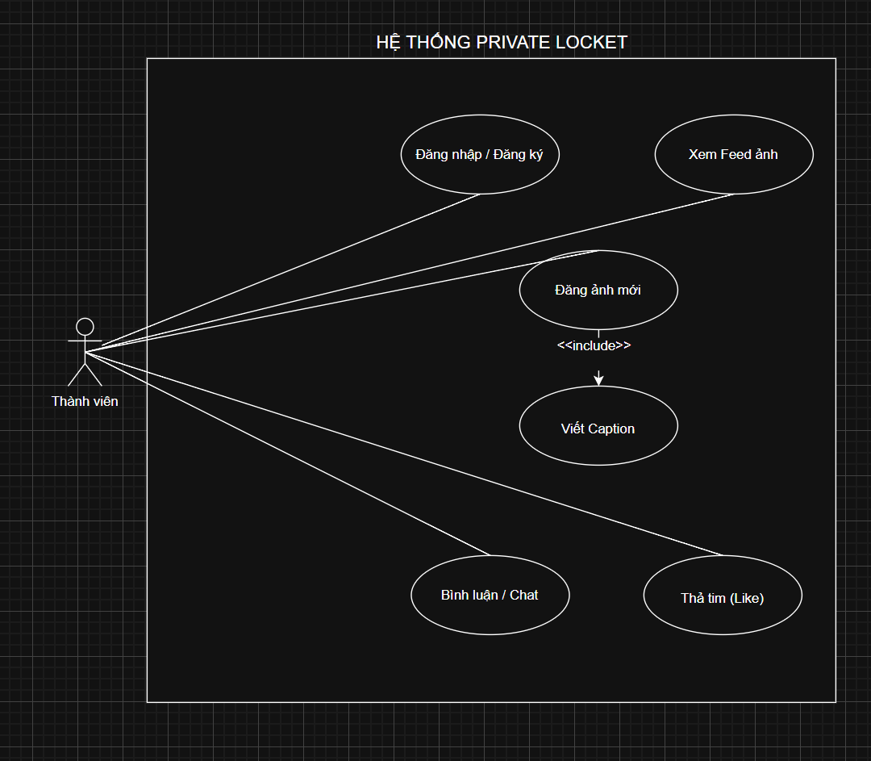
5.2. Sơ đồ Quan hệ Thực thể (ERD)
Mô tả cấu trúc lưu trữ dữ liệu (Database Schema) gồm 3 thực thể chính: User, Post, Comment.
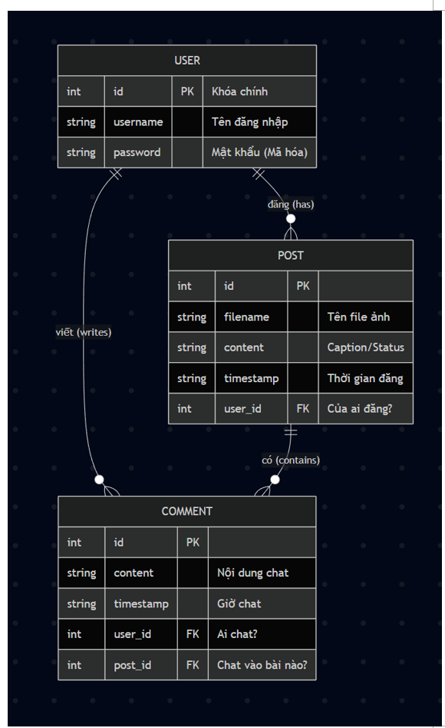)

6. PHỤ LỤC (APPENDIX)
6.1. Công nghệ sử dụng (Tech Stack)
- Backend: Python (Flask Framework).
- Database: SQLite, SQLAlchemy ORM.
- Frontend: HTML5, TailwindCSS.
- Infrastructure: NPort (Tunneling solution).

